**BESİN ZİNCİRİ VE ENERJİ AKIŞI**

Belirli bir alanda bulunan canlılar ile bunları saran çevrenin karşılıklı ilişkileri ile meydana gelen sisteme **ekosistem** adı verilir. Bir ekosistemde yaşayan canlılar, yaşamlarını devam ettirmek için ihtiyaç duydukları enerjiyi ekosistemdeki canlı ve cansız faktörlerden karşılar. Canlılar enerji ihtiyaçlarını karşılamaları bakımından üç grupta incelenmektedir.

**1. Üreticiler:** Hücrelerinde bulunan klorofiller sayesinde kendi besinlerini üreten canlı grubudur. Bu canlılar ürettikleri besinlerin bir kısmını kendi enerji ihtiyaçlarını karşılamak için kullanır. Kalan besinler ise depo edilir. Siyano bakteriler, yeşil bitkiler ve öglena üretici canlılara örnek verilebilir.

**2. Tüketiciler:** Kendi besinlerini üretemeyen canlı grubu- dur. Tüketiciler besin ihtiyacını başka canlılarla beslenerek karşılar. Keçi, çekirge, inek ve zebra gibi canlılar besin kaynağı olarak üreticileri kullandığından **otçullar** olarak bilinir.

Kartal, aslan, köpek balığı ve kurt gibi canlılar ise üreticileri besin olarak kullanan tüketici canlılarla beslenir. Bu canlılara **etçiller** denir. Ayı, fare ve maymun ise hem üreticileri hem de tüketicileri besin kaynağı olarak kullandığından **hem otçul hem de etçil**dir. İnsan da besin ihtiyacını karşılama bakımından hem etçil hem otçuldur.

**3. Ayrıştırıcılar:** Bitki ve hayvan atıklarını ayrıştırarak hem kendi besin ve enerji ihtiyaçlarını karşılayan hem de atık maddeleri diğer canlıların kullanabileceği şekle dönüştüren canlı grubudur. Bazı bakteriler, şapkalı mantarlar ve küf mantarları ayrıştırıcılara örnek verilebilir.

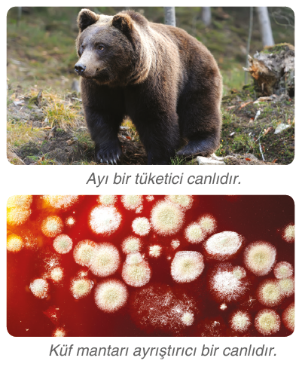

Bir ekosistemdeki canlıların beslenme ilişkilerini ifade eden sıralamaya **besin zinciri** adı verilir.

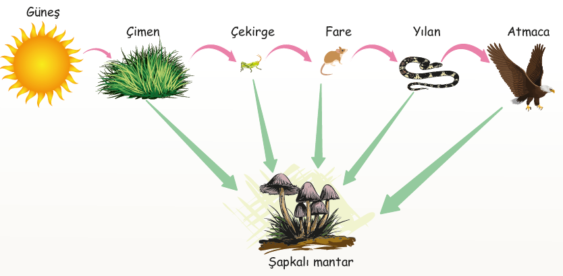

Bu şekilde besin zincirinin olduğu bir ekosistemde atmaca enerji ihtiyacını yılandan, yılan fareden, fare çekirgeden, çekirge ise çimenden karşılar. Buna göre çekirge, fare, yılan, şapkalı mantar ve atmaca tüketici canlılardır. Fakat çimen enerji ihtiyacını fotosentez sonucu ürettiği besinlerden elde eder. Çimen üretici bir canlıdır. Ayrıştırıcılar ise bu besin zincirindeki canlı atıkları veya kalıntılarını ayrıştırarak besin ve enerji ihtiyaçlarını karşılar. Her besin zinciri mutlaka bir üretici canlıyla başlar.

Bir besin zincirinde canlılardan birine aktarılan enerjinin büyük kısmı, o canlının yaşamını devam ettirmesini sağlar. Geriye kalan enerji ise besin zincirinin bir sonraki basamağında yer alan canlıya aktarılır. Besin zincirindeki canlılar arasında basamaktan basamağa aktarılan bu enerji miktarı bir piramit şeklinde gösterilir. Bir besin zincirindeki canlıların üreticilerden son tüketicilere kadar dizilimi sonucunda **ekoloji piramidi** oluşturulur. Ekoloji piramidine besin piramidi adı da verilir. Yukarıda verilen besin zincirindeki canlıların oluşturduğu ekoloji piramidi aşağıdaki gibidir.

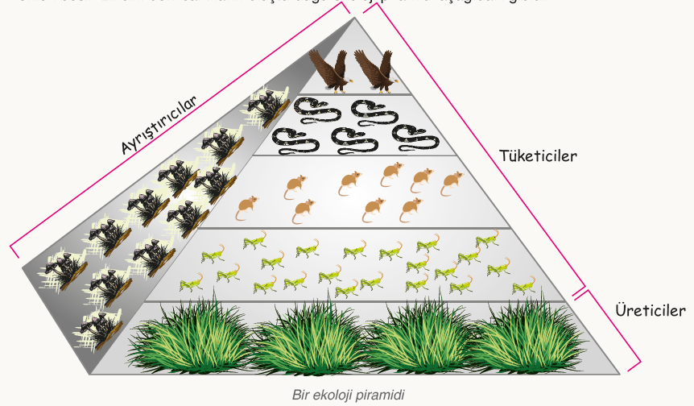

Canlılar beslenme faaliyetleri sırasında vücutlarına besinle birlikte ekosistemdeki bazı zararlı maddeleri de alır. Bu maddelerin bir kısmı boşaltım yoluyla vücuttan uzaklaştırılır, bir kısmı ise canlı vücudunda birikir. **Biyolojik birikim** olarak adlandırılan bu maddeler canlı vücudunun işleyişini olumsuz etkiler.

Bir ekoloji piramidinde alt basamaktan üst basamaklara çıktıkça aşağıdaki durumlar gözlemlenir:

**•** Canlıların vücut büyüklüğü genelde artar. Önceki sayfada verilen ekoloji piramidindeki en büyük canlı, piramidin en üst basamağındaki atmacadır.

**•** Canlı türlerinin birey sayısı genelde azalır. Önceki sayfada verilen ekoloji piramidindeki birey sayısı en az olan canlı, piramidin en üst basamağındaki atmacadır.

**•** Aktarılan enerji miktarı azalır. Canlılar alt basamaktan aldıkları enerjinin büyük kısmını yaşamsal faaliyetlerini devam ettirmek için kullanır. Canlı vücudunda depo edilen enerji ise üst basamağa aktarılır.

Bir ekoloji piramidinde alt basamaktaki enerjinin yaklaşık %10’u bir üst basamağa aktarılır.

**•** Biyolojik birikim artar. Çünkü alt enerji basamağındaki canlıyı besin olarak tüketen canlı, tükettiği canlının vücudundaki zararlı maddeleri de bünyesine alır.

Doğadaki her canlı besin zincirinin bir parçasıdır. Bazı canlılar tek bir canlıyla beslenmeyebilir. Bazen bir canlı birden fazla canlının besin kaynağı olabilir. Bu durumda besin zincirleri birbirleriyle kesişir.

Birden fazla besin zincirinin iç içe geçmesiyle oluşan beslenme şekli **besin ağı** olarak adlandırılır.

Besin ağındaki bir canlı sayısının azalması ekosistemdeki canlıların türü ve sayısında değişime yol açar.